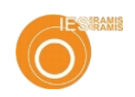

CERTIFICADO

El que suscribe, Secretario del IES Joan Ramis i Ramis,
CERTIFICA:

Que el alumno/a Raul Barroso Pons está cursando los estudios de 1º de Grado Medio en Sistemas Microinformáticos y Redes (SMX) en este centro durante el presente curso académico 2025-2026.
Y para que conste, se expide el presente certificado en Maó, a 1 de Noviembre de 2025.

Fdo.:
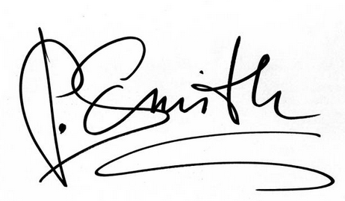

Secretario del centro

